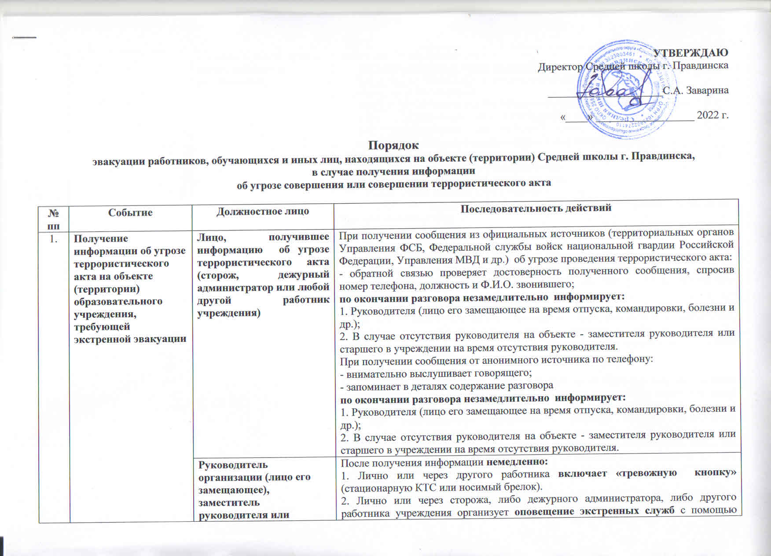

|  |
| --- |
|  |
|  |
|  |
|  |

**Порядок**

**эвакуации работников, обучающихся и иных лиц, находящихся на объекте (территории) Средней школы г. Правдинска,**

**в случае получения информации**

**об угрозе совершения или совершении террористического акта**

|  |  |  |  |
| --- | --- | --- | --- |
| **№**  **пп** | **Событие** | **Должностное лицо** | **Последовательность действий** |
| 1. | **Получение информации об угрозе террористического акта на объекте (территории) образовательного учреждения, требующей экстренной эвакуации** | **Лицо, получившее информацию об угрозе террористического акта (сторож, дежурный администратор или любой другой работник учреждения)** | При получении сообщения из официальных источников (территориальных органов Управления ФСБ, Федеральной службы войск национальной гвардии Российской Федерации, Управления МВД и др.) об угрозе проведения террористического акта:  - обратной связью проверяет достоверность полученного сообщения, спросив номер телефона, должность и Ф.И.О. звонившего;  **по окончании разговора незамедлительно**  **информирует:**  1. Руководителя (лицо его замещающее на время отпуска, командировки, болезни и др.);  2. В случае отсутствия руководителя на объекте - заместителя руководителя или старшего в учреждении на время отсутствия руководителя.  При получении сообщения от анонимного источника по телефону:  - внимательно выслушивает говорящего;  - запоминает в деталях содержание разговора  **по окончании разговора незамедлительно**  **информирует:**  1. Руководителя (лицо его замещающее на время отпуска, командировки, болезни и др.);  2. В случае отсутствия руководителя на объекте - заместителя руководителя или старшего в учреждении на время отсутствия руководителя. |
| **Руководитель организации (лицо его замещающее),**  **заместитель руководителя или старший в учреждении на время отсутствия руководителя** | После получения информации **немедленно:**  1. Лично или через другого работника **включает «тревожную кнопку»** (стационарную КТС или носимый брелок).  2. Лично или через сторожа, либо дежурного администратора, либо другого работника учреждения организует **оповещение экстренных служб** с помощью любых доступных средств связи:  **112** (единый номер экстренных служб);  **84015721217** (ЕДДС МО «Правдинский муниципальный округ Калининградской области» );  **84012214885** (Управление ФСБ России по Калининградской области);  **84015721202м**(дежурная часть ОМВД по Правдинскому району)  **84015932601** (дежурная часть ФГУП «Охрана»)  **84015770042** (Управление образования и воспитания молодежи администрации МО «Правдинский муниципальный округ»).  **Лицо передающее информацию сообщает:**  - свои фамилию, имя, отчество и должность;  - наименование объекта и его адрес нахождения;  - дату и время получения информации об угрозе совершения террористического акта;  - характер информации об угрозе теракта;  - количество находящихся на объекте людей;  - другие значимые сведения по запросу экстренных служб.  **Лицо передавшее информацию фиксирует (записывает):**  - фамилию, имя, отчество, занимаемую должность лица, принявшего информацию;  - дату и время передачи информации.  3. Организует экстренную эвакуацию воспитанников, работников и посетителей, находящихся на объекте согласно схемы эвакуации и, при необходимости, уточняет маршруты движения с учетом имеемой информации о месте угрозы террористического акта:  **для чего:**  3.1 проводит оповещение об экстренной эвакуации через систему оповещения автоматической пожарной сигнализации (включает оповещение лично или через другого работника);  3.2 при невозможности задействовать речевую систему оповещения автоматической пожарной сигнализации - назначает работников учреждения для оповещения с посещением ими каждой группы и помещений, в которых находятся воспитанники, работники или посетители с требованием о немедленном покидании здания согласно схемы эвакуации, а также оповещение с использованием громкоговорителя (мегафона);  3.3 руководит действиями работников учреждения при проведении экстренной эвакуации, распределяет заместителей и специалистов для осуществления контроля за открытием запасных выходов, за движением потока эвакуируемых, управляя ими, обеспечивает возможность беспрепятственного подъезда к зданию, принимает решения, при необходимости, на изменение маршрутов движения, на перераспределение задач работникам;  3.4 организует усиление контроля за внутриобъектовым и пропускным режимом.  4. После проведенной эвакуации – организует:  -проверку наличия учащихся, работников и иных лиц, находящихся на объекте (территории);  - принимает доклады о наличии учащихся, работников и иных лиц, находящихся на объекте (территории);  - информирует об обстановке старших команд оперативных служб, прибывших на объект и руководителя Управления образования;  - уточняет у старших команд оперативных служб дальнейшие действия (возвращение в здание, выдвижение на место размещения в других зданиях, размещение в автобусах, выдача учащихся родителям или их законным представителям и др.);  - исходя из полученных указаний старших команд оперативных служб, организует их выполнение, при необходимости, организует размещение эвакуированных (в здания близлежащих торговых центров, образовательных организаций, других учреждений, в салоны автобусов и др.). |
| **Заместитель руководителя по УВР** | - участвует в оповещении людей, находящихся в помещениях, о немедленной эвакуации из здания;  - оказывает помощь в эвакуации обучающихся;  - участвует в проверке помещений на предмет отсутствия людей после проведенной эвакуации;  - по указанию руководителя выполняет другие задачи. |
| **Заместитель руководителя по АХЧ** | - включает (контролирует включение) «тревожную кнопку» (стационарную КТС или носимый брелок или прямой телефон);  - включает (контролирует включение) системы оповещения автоматической пожарной сигнализации об экстренной эвакуации;  - производит (контролирует) оповещение экстренных служб;  - руководит действиями сторожа, технического персонала в ходе экстренной эвакуации;  - участвует в оповещении людей, находящихся в помещениях, об экстренной эвакуации из здания;  - обеспечивает, при необходимости, закрытие подачи воды, электроснабжения и др.;  - участвует в проверке помещений на предмет отсутствия людей после проведенной эвакуации;  - встречает прибывшие на объект силы экстренных служб, взаимодействует с ними при выполнении задач;  - обеспечивает вынос теплой одежды учащихся на месте сбора после проведения эвакуации;  - по указанию руководителя выполняет другие задачи. |
| **Педагогический состав** | **При нахождении учащихся в групповых помещениях:**  - быстро и спокойно объясняют учащимся порядок экстренной эвакуации из здания;  - в холодное время проводят мероприятия по одеванию учащихся в теплую одежду (при наличии возможности) или, при отсутствии возможности, обеспечивает одевание учащихся на месте сбора после проведения эвакуации;  - проверяют наличие учетных документов, выносимых с собой при эвакуации;  - выстраивают учащихся в колонну по 2;  - выводят учащихся по схеме движения при эвакуации через запасные выходы на место сбора при эвакуации (спортивная школа г. Правдинска);  - проверяется наличие эвакуируемых учащихся;  - производится доклад руководителю (лицу его замещающему) о наличии эвакуируемых детей;  - по указанию руководителя или лица его замещающего организуют сопровождение детей на установленное место (в здания близлежащих торговых центров, образовательных организаций, других учреждений, в салоны автобусов и др.);  - организуют (по указанию руководителя или лица его замещающего) информирование родителей (законных представителей) учащихся о проведенной эвакуации и, при необходимости, получение детей. |
| **Во время занятий учащихся в спортивном зале, в мастерских:**  - быстро и спокойно объясняют учащимся порядок экстренной эвакуации из спортивного зала, мастерских;  - в холодное время проводят мероприятия по одеванию учащихся в теплую одежду (при наличии возможности) или, при отсутствии возможности обеспечивают вынос теплой одежды и одевание учащихся на месте сбора после проведения эвакуации;  - старший педагог контролирует открытие ближайших запасных выходов, обеспечивающий быстрый и свободный выход;  - проверяют наличие учетных документов выносимых с собой при эвакуации;  - выстраивают учащихся в колонну по 2;  - выводят учащихся по схеме движения из спортивного зала, мастерских при эвакуации через запасные выходы на место сбора при эвакуации(Спортивная школа г. Правдинска);  - помещение проверяется на предмет наличия оставшихся воспитанников;  - проверяется наличие эвакуируемых воспитанников;  - производится доклад руководителю (лицу его замещающему) о наличии эвакуируемых детей;  - по указанию руководителя или лица его замещающего организуют сопровождение детей на установленное место (в здания близлежащих торговых центров, образовательных организаций, других учреждений, в салоны автобусов и др.);  - организуют (по указанию руководителя или лица его замещающего) информирование родителей (законных представителей) учащихся о проведенной эвакуации и, при необходимости, получение детей. |
| **Технический и вспомогательный персонал** | Получив оповещение об экстренной эвакуации, приступают к выполнению своих обязанностей в соответствии с ранее утвержденным алгоритмом действий: |
| **Медицинская сестра** | - участвует в оповещении людей, находящихся в помещениях, о немедленной эвакуации из здания;  - оказывает помощь в эвакуации учащихся;  - проверяет и выносит аптечку первой помощи на место сбора по эвакуации;  - при необходимости оказывает медицинскую помощь нуждающимся;  - по указанию руководителя выполняет другие задачи. |
| **Работники пищеблока** | - немедленно обесточивают электроприборы;  - оказывают помощь в эвакуации учащихся младшей школы |
| 2. | **В случае совершения террористического акта на объекте (территории) образовательного учреждения** | **Лицо, обнаружившее террористический акт (сторож, дежурный администратор или любой другой работник учреждения)** | **Немедленно информирует** **об обнаруженном и предположительном месте происшествия:**  1. Руководителя (лицо его замещающее на время отпуска, командировки, болезни и др.);  2. В случае отсутствия руководителя на объекте - заместителя руководителя или старшего в учреждении на время отсутствия руководителя. |
| **Руководитель организации (лицо его замещающее),**  **заместитель руководителя или старший в учреждении на время отсутствия руководителя** | После получения информации **немедленно:**  1. В случае возможности лично или через другого работника включает «тревожную кнопку» (стационарную КТС или носимый брелок).  2. Лично или через сторожа, либо дежурного администратора, либо другого работника учреждения организует **оповещение экстренных служб** с помощью любых доступных средств связи:  **112** (единый номер экстренных служб);  **84015721217** (ЕДДС МО «Правдинский муниципальный округ Калининградской области»);  **84012214885** (Управление ФСБ России по Калининградской области);  **84015721202**(дежурная часть ОМВД по Правдинскому району)  **84015932601** (дежурная часть ФГУП «Охрана»)  **84015770042** (Управление образования и воспитания молодежи администрации МО «Правдинский муниципальный округ»).  **Лицо, передающее информацию, сообщает:**  - свои фамилию, имя, отчество и должность;  - наименование объекта и его адрес нахождения;  - дату и время совершения террористического акта;  - место и характер теракта, ущерб;  - количество находящихся на объекте людей;  - другие значимые сведения по запросу экстренных служб.  **Лицо, передавшее информацию, фиксирует (записывает):**  - фамилию, имя, отчество, занимаемую должность лица, принявшего информацию;  - дату и время передачи информации.  3. Уточняет место происшествия и масштабы ущерба (разрушений), маршруты возможной эвакуации.  4. Организует экстренную эвакуацию учащихся, работников и посетителей, находящихся на объекте, согласно схемы эвакуации с учетом места происшествия и имеемой возможностью использовать эвакуационные пути:  **для чего:**  4.1 если не произведено ранее проводит оповещение об экстренной эвакуации через систему оповещения автоматической пожарной сигнализации (включает оповещение лично или через другого работника);  4.2 при невозможности задействовать речевую систему оповещения автоматической пожарной сигнализации - назначает работников учреждения для оповещения с посещением ими каждого помещения, в которых находятся учащиеся, работники или посетители с требованием о немедленном покидании здания согласно схемы эвакуации, а также оповещение с использованием громкоговорителя (мегафона);  4.3 руководит действиями работников учреждения при проведении эвакуации, распределяет заместителей и специалистов для осуществления контроля за открытием запасных выходов, за движением потока эвакуируемых учащихся, управляя ими, обеспечивает возможность беспрепятственного подъезда к зданию, принимает решения, при необходимости, на изменение маршрутов движения, на перераспределение задач работникам.  5. Организует оказание первой помощи пострадавшим (при необходимости), их эвакуацию.  6. После проведенной эвакуации  - организует проверку наличия учащихся, работников и иных лиц, находящихся на объекте (территории);  - принимает доклады о наличии учащихся, работников и иных лиц, находящихся на объекте (территории), их здоровье;  - информирует об обстановке старших команд оперативных служб, прибывших на объект и руководителя Управления образования;  - организует взаимодействие с силами экстренных служб, прибывшими на объект;  - уточняет у старших команд оперативных служб дальнейшие действия и организует их выполнение;  - при необходимости, организует размещение эвакуированных (в здания близлежащих торговых центров, образовательных организаций, других учреждений, в салоны автобусов и др.). |
| **Заместитель руководителя по УВР** | - действует по указанию руководителя;  - участвует в оповещении людей, находящихся в помещениях, об экстренной эвакуации из здания;  - оказывает помощь в эвакуации учащихся;  - участвует в проверке помещений на предмет отсутствия людей после проведенной эвакуации;  - по указанию руководителя выполняет другие задачи. |
| **Заместитель руководителя по АХЧ** | - действует по указанию руководителя;  - уточняет место происшествия и полученные повреждения, пригодность путей эвакуации, информирует руководителя;  - при необходимости и возможности производит (контролирует) оповещение экстренных служб;  - руководит действиями сторожа, технического персонала в ходе эвакуации;  - участвует в оповещении людей, находящихся в помещениях, об экстренной эвакуации из здания;  - обеспечивает, при необходимости и возможности, закрытие подачи воды, электроснабжения и др.;  - участвует в проверке помещений на предмет отсутствия людей после проведенной эвакуации;  - встречает прибывшие на объект силы экстренных служб, взаимодействует с ними при выполнении задач;  - обеспечивает вынос теплой одежды учащихся на месте сбора после проведения эвакуации;  - по указанию руководителя выполняет другие задачи. |
| **Педагогический состав** | **При нахождении учащихся в учебных помещениях:**  - оценивают воздействие происшествия на здоровье учащихся, наличие повреждений;  - организуют оказание первой помощи (при необходимости);  - уточняют расположение места происшествия по отношению к классу, возможность использования ранее предусмотренных путей эвакуации и запасных выходов, уточняют новый маршрут движения при экстренной эвакуации;  - быстро и спокойно объясняют учащимся порядок экстренной эвакуации из здания по новому маршруту;  - в холодное время проводят мероприятия по одеванию учащихся в теплую одежду (при наличии возможности) или одевание учащихся на месте сбора после проведения эвакуации;  - проверяют наличие учетных документов, выносимых с собой при эвакуации;  - выстраивают учащихся в колонну по 1 (по 2);  - педагоги объединяются по двое (один спереди, другой сзади колонны);  - выводят учащихся по схеме движения при эвакуации через запасные выходы на место сбора при эвакуации (Спортивная школа г. Правдинска);  - проверяет наличие эвакуируемыхучащихся;  - производится доклад руководителю (лицу его замещающему) о наличии эвакуируемых детей;  - организуют (по указанию руководителя или лица его замещающего) информирование родителей (законных представителей) учащихся о проведенной эвакуации и, при необходимости, получение детей. |
| **Во время занятий учащихся в спортивном зале, здании мастерских:**  - оценивают воздействие происшествия на здоровье учащихся, наличие повреждений;  - организуют оказание первой помощи (при необходимости);  - уточняют расположение места происшествия по отношению к спортивному залу, мастерским, возможность использования ранее предусмотренных путей эвакуации и запасных выходов, уточняют новый маршрут движения при эвакуации;  - быстро и спокойно объясняют учащимся порядок экстренной эвакуации из спортивного зала, мастерских по новому маршруту;  - в холодное время проводят мероприятия по одеванию участников в теплую одежду (при наличии возможности) или, при отсутствии возможности, старший педагог обеспечивает вынос теплой одежды и одевание учащихся на месте сбора после проведения эвакуации;  - старший педагог контролирует открытие ближайших запасных выходов, обеспечивающий быстрый и свободный выход;  - проверяют наличие учетных документов, выносимых с собой при эвакуации;  - выстраивают учащихся в колонну по 2;  - выводят учащихся по схеме движения из спортивного зала, мастерских при эвакуации через запасные выходы на место сбора при эвакуации;  - проверяется наличие эвакуируемых учащихся;  - производится доклад руководителю (лицу его замещающему) о наличии эвакуируемых детей;  - по указанию руководителя или лица его замещающего организует сопровождение детей на установленное место  -организуют (по указанию руководителя или лица его замещающего) информирование родителей (законных представителей) учащихся о проведенной эвакуации и, при необходимости, получение детей. |
| **Технический и вспомогательный персонал учреждения** | Получив оповещение об экстренной эвакуации, приступают к выполнению своих обязанностей с учетом места происшествия, причиненных повреждений и имеемых путей эвакуации, поставленных задач руководителем: |
| **Медицинская сестра** | - действует по указанию руководителя;  - оказывает медицинскую помощь пострадавшим и нуждающимся;  - помогает в эвакуации пострадавших и нуждающихся в безопасное место;  - взаимодействует с прибывшими на объект бригадами скорой медицинской помощи по оказанию медицинской помощи пострадавшим и нуждающимся;  - по указанию руководителя выполняет другие задачи. |
| **Работники пищеблока** | - немедленно обесточивают электроприборы;  - оказывают помощь в эвакуации учащихся младшей школы. |